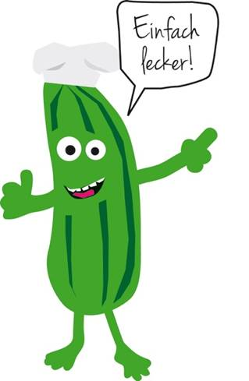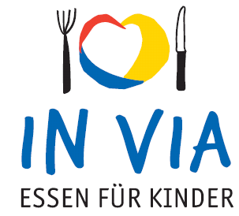

**Speiseplan**

**Vom 08.01.2018** – **12.01.2018**

**Montag :** Rinderbolognese mit Spaghetti und Parmesankäse dazu Maisgemüse oder Vegetarische Bolognese mit Gemüse und Bohnensalat

**Dienstag:** Spinat-Nudelauflauf dazu Karottensalat

**Mittwoch:** Hähnchen-Nuggets mit Süßsauer-Sauce und Kartoffelecken mit Blattsalat und Joghurtdressing oder Gemüse Nuggets

**Donnerstag:** Vollkorn Fussilli mit Tomatensauce und Blattsalat mit Frenchdressing

**Freitag:** Seelachsfilet mit Dill-Senfsauce dazu Reis mit Erbsen und Gurkensalat oder Vegetarische Kohlroulade mit Bratensoße Kartoffeln und Blumenkohlgemüse

**täglich Mineralwasser und frisches Obst**